PROCEDURE CREATION COMPTE DIRECTEUR D’AGENCE

Mémo à copier dans commentaire dans la fiche Jira (si il y en a une) et mettre OK en vert à la fin de chaque étape terminé:
Responsable Agence
1-Windows = GID : XX1234 (exemple) | Mpass : Envoyé par Usercube
2-AD Groupe secu: Lecteur réseaux
3-Adresse Mail = prenom.nom@engie.com
4-Commande Tablette Chef Equipe si demandé
5-Importation Matricule dans Gazelle A Faire
6-Compte Gazelle
7-Diffusion List : homeservices-fad - Pour T4 seulement ajout à HOMESERVICES-COGNOSCAOUEST
SITE8-CRM/CPQ = A verifier
9- Masternaut = ID : pnom | Mpass : Envoyé sur la boite mail (modifier le rôle)
10-Docapost Envoyé un mail à BARBARAY Michael (ENGIE Home Services) <mickael.barbaray@engie.com>
11-COGNOS Envoyé un mail à Cyril PHCAR
12-ACD Faire un compte profil Superviseur en dupliquant un ancien profil de superviseur
--------------------------------------------------------------------------------------------------------------------------------------
1-Compte Windows
Indiquer le GID dans votre mémo que vous trouverez dans USERCUBE Onglet COLLABORATEUR https://engiehs.usercube.com/
Envoyé par Usercube

2-Groupe de sécurité AD
Vérifiez que le groupe de sécurité GG-SITE- ???-AGENCE soit présent et GG-T?-VIPMOPIEUR et GG-USR-T ?-CA
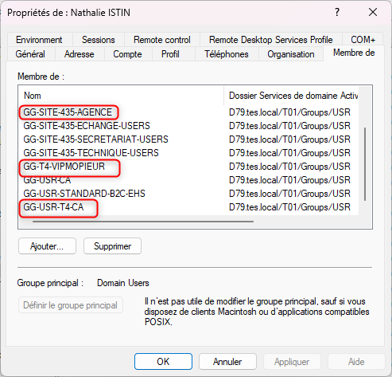
3-Création boîte mail
Via le PEO lien ci-dessous :
https://peo.myengie.com/
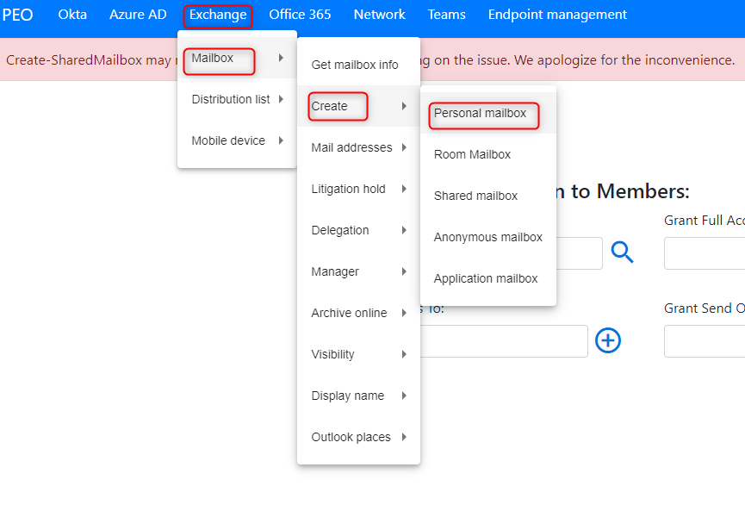

Pour une Conseillère :
>Office 365 Licence : Microsoft 365 E3
>Language: French
>Enable Archive: « Yes »
>Brand: Engie Home Services
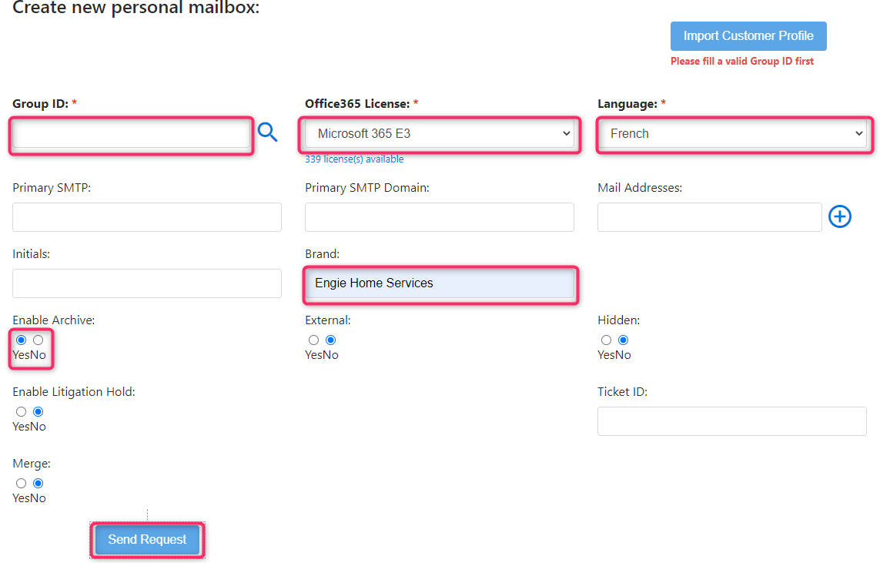
Il faut environ 2h pour que la boite mail soit créée
Surtout ne pas oublier d’Aller dans l’historique du PEO
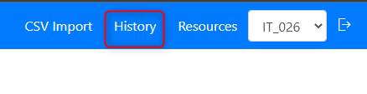
Pour récupérer le nom de boite mail en cliquant sur votre demande de création
Puis copier l’adresse mail
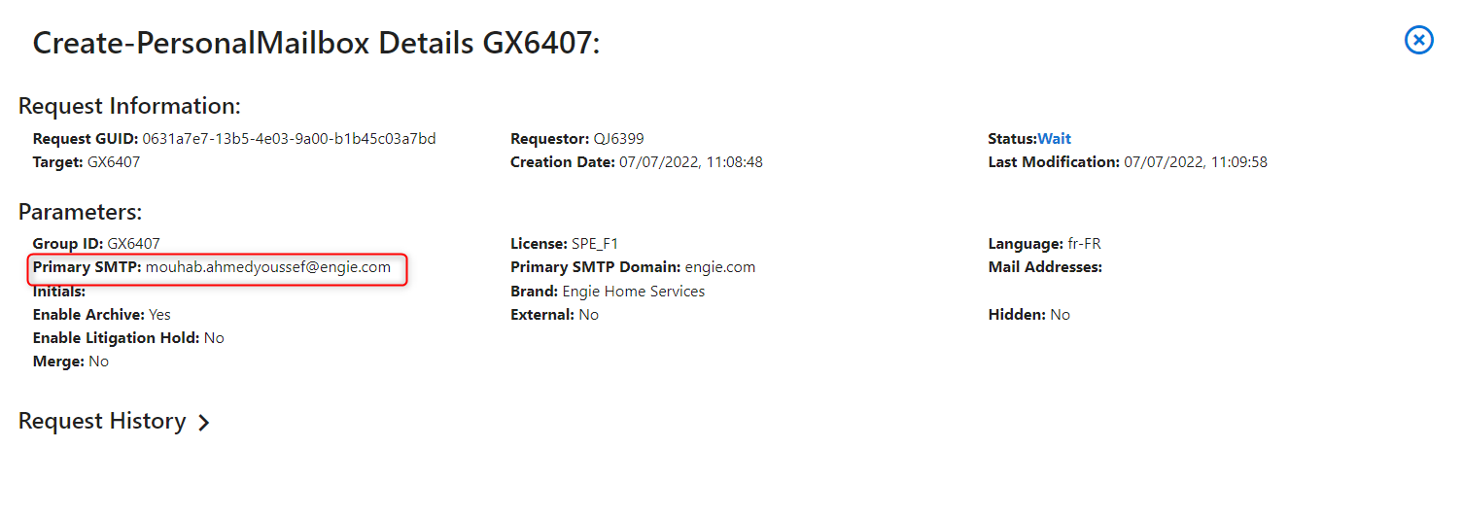
Et la coller dans le champ adresse mail dans l’AD
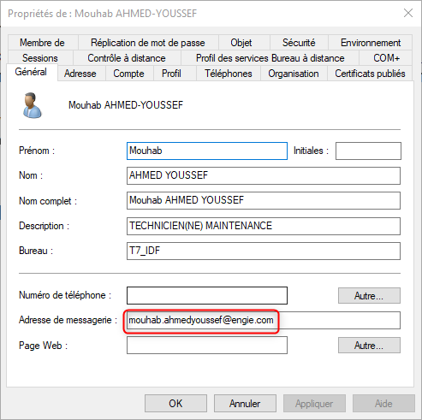
Pour INTUNE:
- Il faut aller dans peo dans et plus dans Intune Puis :
- Et ajouter les GID aux groupes souhaités
IT_026-SG-MDM-Local-A4FW
Et au besoin, selon le profil :
Responsable agence
IT_026-SG-MDM-Local-CA

5-Importation Matricule Gazelle
Aller sur Gazelle via le lien ci-dessous :
http://sfraaslx.france.local:8000/OA_HTML/AppsLocalLogin.jsp?langCode=F
Cliquer sur « support client »
Puis « importer des ressources » et ensuite cliquer sur les trois petits points
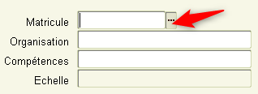
Et copiez le matricule de l’utilisateur que vous récupérez dans Usercube et vous le collez dans « matricule » dans Gazelle.
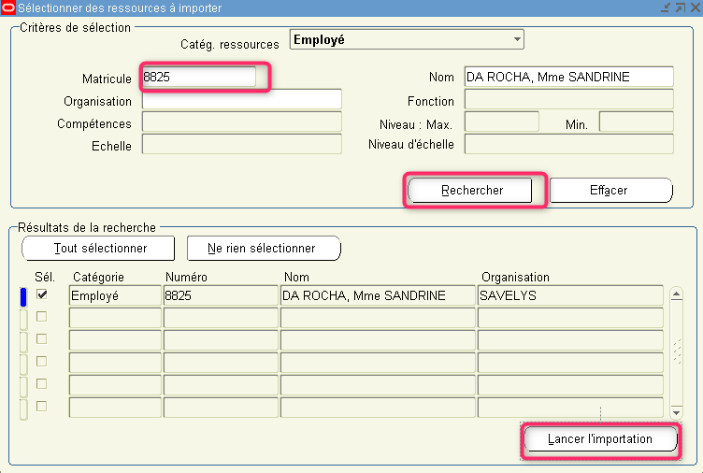
Cliquer sur Rechercher puis « lancer importation » puis OK et « sauvegarder ressources »
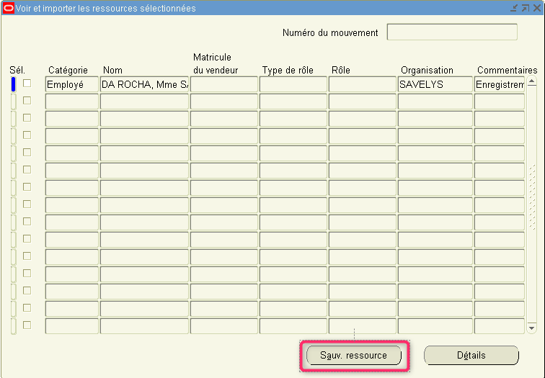

Ensuite cliquez sur « Détails »
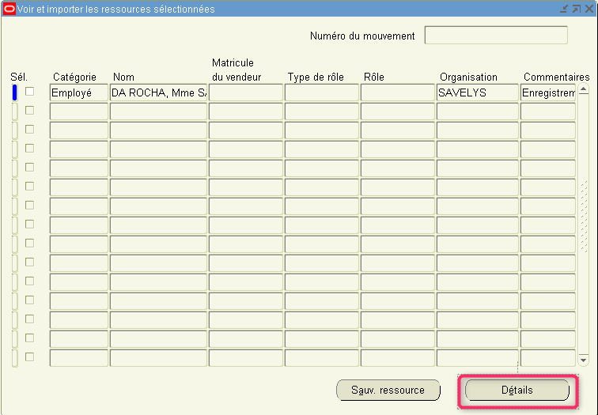
Pour vérifier que Le rôle et le Groupes soit bon « RESPONSABLE AGENCE »
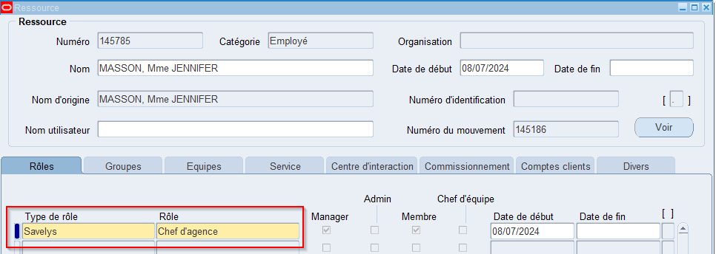
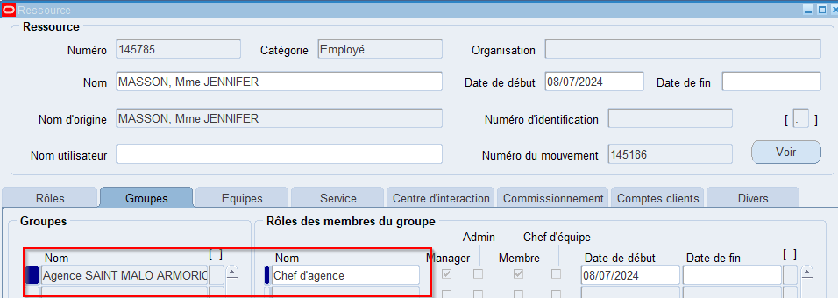
Et aussi Comptes client:
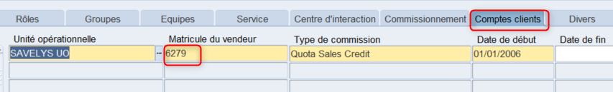

6- Création compte Gazelle
URL : https://gazelle.ehscloud-fra.france.local/OA_HTML/AppsLocalLogin.jsp
Support Utilisateur Admin -> Définir un utilisateur

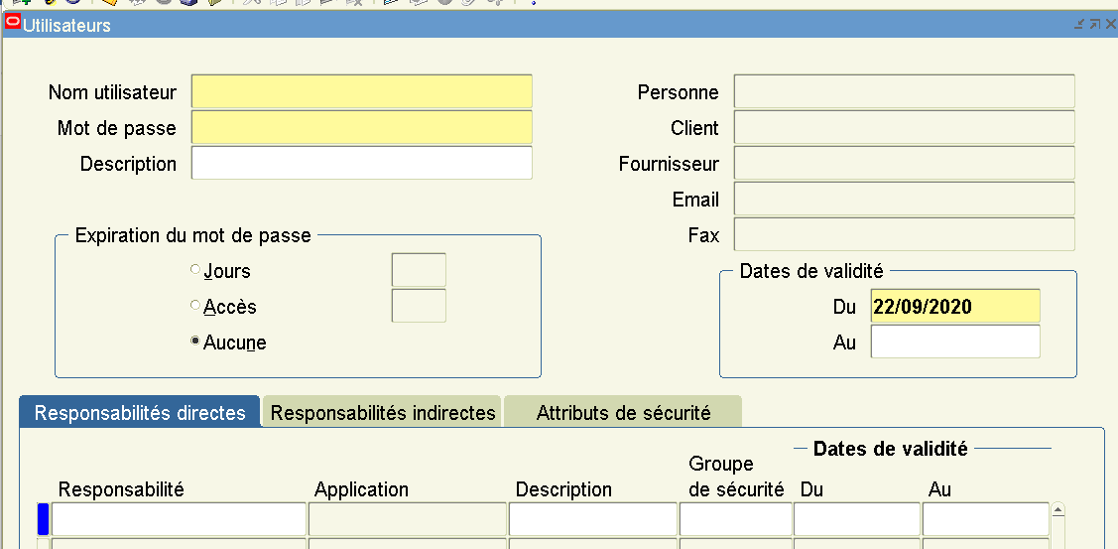

Pour faire des recherches cliquer sur F11 les champs vont passer en gris : %mot-clé% et ctrl+F11
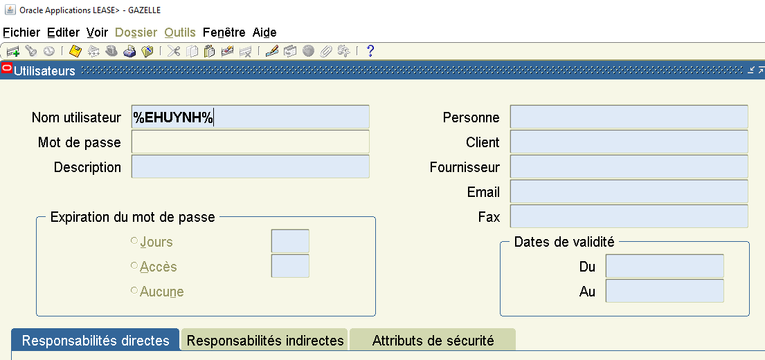
- Pour créer le compte Gazelle laisser les cases en mode jaune
- Le plus simple c’est de trouver le même profil en ouvrant un nouvel onglet et de copier les même droits « onglet responsabilité directes » dans un bloc note
- Id à créer 1^{ère lettre} du prénom + nom
- MDP savelys25 à rentrer deux fois (indication en bas de la fenêtre)
- Le champs “description” doit avoir la nomenclature suivante : GID- Nom, M. Prénom
Responsabilité à mettre par défaut :
Sources: https://engiehomeservices.atlassian.net/wiki/spaces/KS/pages/5767171/Gestion+des+utilisateurs+Gazelle
SAVELYS - AS Stock xxxxxx (xxxxxx nom de l'agence) |  | DR
SAVELYS - Appel et Retour BI – xxxxxx (xxxxxx nom de l'agence) |  | DR
SAVELYS - HR xxxxxx (xxxxxx nom de l'agence) |  | DR
SAVELYS - Planification - xxxxxx (xxxxxx nom de l'agence) |  | DR
SAVELYS Consultation des contrats collectifs Tx (X numéro de la région) |  | DR

7-Distribution List
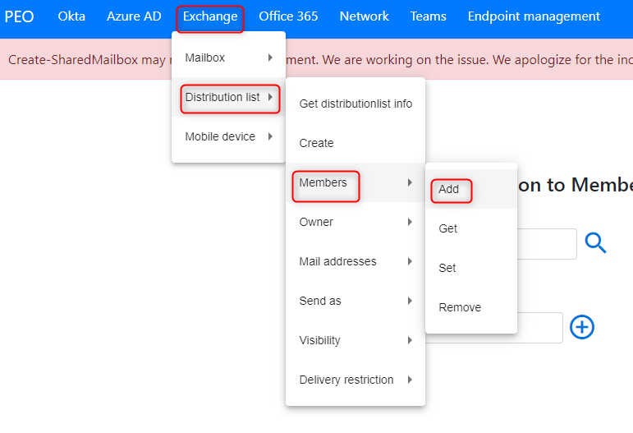
- Saisir « homeservices-fad »
- Coller le GID de l’utilisateur dans « Additional Members » et cliquez sur « Send request »
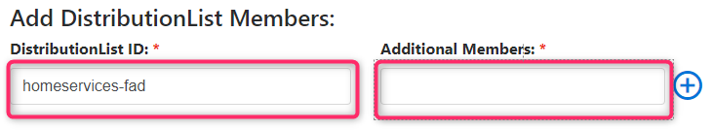

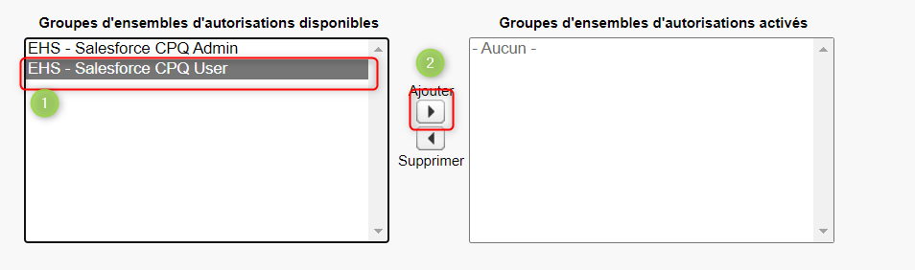

9-création compte Masternaut
Aller sur le site ci-dessous :
https://login.connectedfleet.michelin.com/?redirect_uri=https%3A%2F%2Fmyaccount.connectedfleet.michelin.com%2Foauth%2Fcallback&client_id=connectAppShell&state=eyJwYXRoIjoiL21hcC9saXZlIiwicXVlcnkiOnt9fQ
Cliquer sur  puis « Utilisateurs »
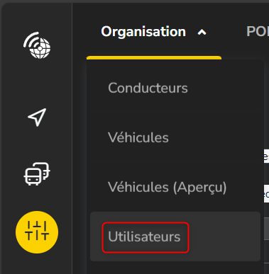

Et ensuite cliquez sur « Créer »
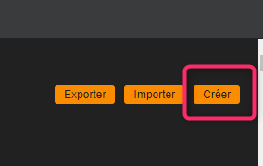
Puis Remplissez le formulaire :
Nom utilisateur : première lettre du prénom suivi du nom de famille
Nom Complet : GID
Langue : français
Rôle : Chef d'Agence
Groupe : Choisir son agence
Et cliquer sur Enregistrer
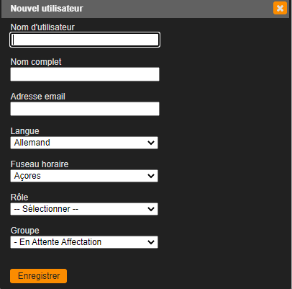

10-création compte Docapost
Envoyer un mail à BARBARAY Mickael (ENGIE Home Services) Mickael.barbaray@engie.com
Mettre en Objet « Demande d’accès DOCAPOST » avec le numéro de la fiche JIRA « DESK-1234 »
Demande d’accès DOCAPOST pour tel personne en indiquant son adresse mail

12-COGNOS Envoyé un mail à Mohamed GUERGOUR pour la création des accès
13-ACD Faire un compte profil Superviseur en dupliquant l’ancien profil superviseur de l’agence
Sélectionner un profil et cliquer sur la loupe au niveau d’ACTIONS » à droite

Puis cliquez sur « Dupliquer cet utilisateur »
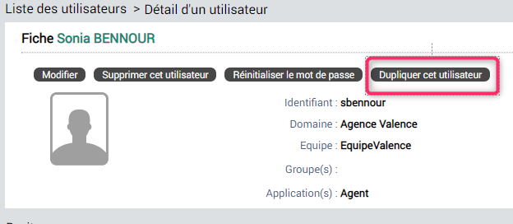
Ensuite remplir les cases:
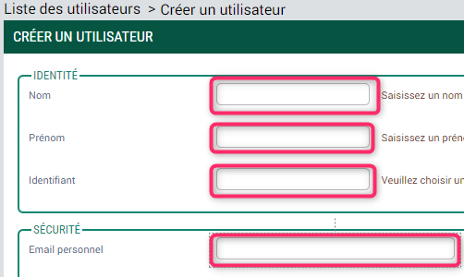
- « identifiant » = première lettre du prénom suivi du nom de famille et du GID comme le ctilogin du CRM > exemple Frederic Criquet (GID=kx6157) = fcriquetkx6157

--------------------------------------------------------------------------------------------------------------------------------------
>Ensuite il faut transmettre toutes les informations de connexion au manager de l’utilisateur,
Pour cela remplissez le fichierExcel Info connexion Chef Equipe.xlsx et lui envoyer par mail

